カタカナならびかえ
なまえ
～くにのなまえ～

カタカナをならびかえて、ただしい言葉に しましょう。

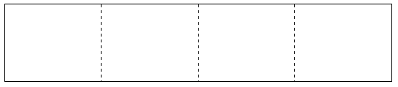
① リアタイ →
② カメアリ →
③ プエジト →
④ シキコメ →
⑤ ペンイス →
⑥ ラフンス →
⑦ ビアルセ →
⑧ ラダンオ →
⑨ バカチン →
⑩ ジラルブ →
⑪ ナムトベ →
⑫ ギベール →

カタカナならびかえ
なまえ
～くにのなまえ～

カタカナをならびかえて、ただしい言葉に しましょう。

① リアタイ → イタリア
② カメアリ → アメリカ
③ プエジト → エジプト
④ シキコメ → メキシコ
⑤ ペンイス → スペイン
⑥ ラフンス → フランス
⑦ ビアルセ → セルビア
⑧ ラダンオ → オランダ
⑨ バカチン → バチカン
⑩ ジラルブ → ブラジル
⑪ ナムトベ → ベトナム
⑫ ギベール → ベルギー

